Name der Verarbeitungstätigkeit
In diesem Datenschutz-Steckbrief geben wir Ihnen eine Kurzübersicht zu der Verwendung Ihrer Daten in einer einfachen Form. Die detaillierten Informationen finden Sie in unserer Datenschutzerklärung (URL)
 | Wir verarbeiten Ihre Daten zu dem Zweck,  - xxx
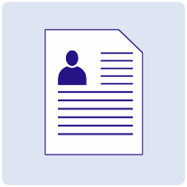 | Wir verarbeiten folgende Daten (Datenkategorien) von Ihnen:  - xxx
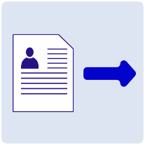 | Wir geben Ihre Daten folgendermaßen weiter,  - xxx  oder:  Ihre Daten werden von uns nicht weitergegeben.
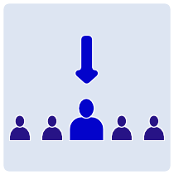 |  | Ihre Daten werden nicht gesammelt und ausgewertet, um Persönlichkeits-, Verhaltens-, Bewegungsprofile o. Ä. von Ihnen zu erstellen, d. h. es findet kein Profiling statt.  oder: Beschreibung
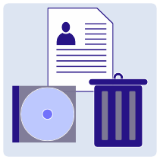 | Ihre Daten werden bei uns  - xxx gespeichert und  - gelöscht, wenn xxx
 | Die rechtliche Grundlage ist  - eine Einwilligung (siehe weiter unten).

 | Verantwortlicher gemäß DSGVO  xxx  xxx  xxx  E-Mail xxx  Telefon xxx  Fax xxx  Datenschutzbeauftragte/r xxx
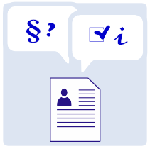 | Sie haben das Recht,  - Auskunft über die bei uns gespeicherten Daten zu erhalten,  - eine Einwilligung (sofern erteilt) zu widerrufen oder der Verarbeitung Ihrer Daten zu widersprechen,  - dass unrichtige Daten über Sie bei uns berichtigt werden,  - dass nicht mehr erforderliche Daten über Sie bei uns gelöscht werden,  - dass unter bestimmten Bedingungen die Verarbeitung Ihrer Daten eingeschränkt wird und  - Ihre Daten in einem maschinenlesbaren Format zu erhalten (Übertragbarkeit).  (weitere Details: <URL>)  Möchten Sie eines Ihrer Rechte in Anspruch nehmen, dann wenden Sie sich bitte an den Verantwortlichen bzw. an die Datenschutzbeauftragte (siehe oben).  Wenn Sie der Ansicht sind, dass die Verarbeitung Ihrer Daten gegen das Datenschutzrecht verstößt oder Ihre datenschutzrechtlichen Ansprüche sonst in einer Weise verletzt worden sind, können Sie sich bei der Aufsichtsbehörde beschweren. In Schleswig-Holstein:  Landesbeauftragte für Datenschutz  Holstenstraße 98  24103 Kiel  https://www.datenschutzzentrum.de/
Ich bin damit einverstanden, dass meine personenbezogenen Daten – wie in diesem Dokument beschrieben – verarbeitet werden. Die Einwilligung kann jederzeit gegenüber <xxx> ohne Angabe von Gründen mit Wirkung für die Zukunft widerrufen werden. Sollte ich meine Einwilligung widerrufen, dann <xxx>

<personenbezogenes Datum>: xxx <personenbezogenes Datum>: xxx

<ggf. weitere personenbezogene Daten>: xxx

Datum und Unterschrift

Wir müssen, wie alle Behörden, möglicherweise Sachakten (ggf. auch mit Ihren personenbezogenen Daten) an das Landesarchiv weitergeben. Diese werden dem Landesarchiv nach Ende der Aufbewahrungsfrist angeboten (§ 6 Landesarchivgesetz). Das Landesarchiv entscheidet über eine eventuelle Archivierung der Akten.

